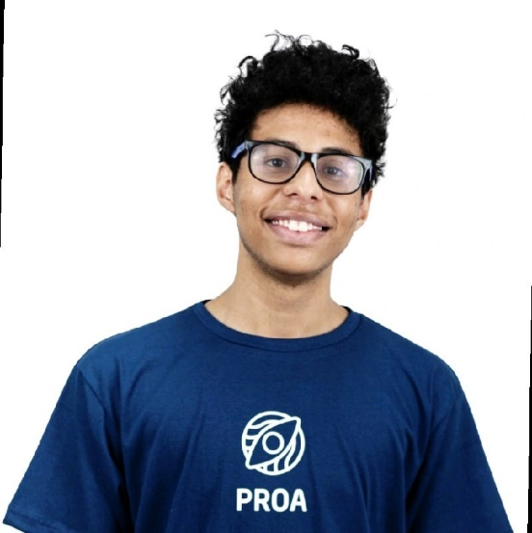**MATHEUS**

**PEREIRA**

*DESENVOLVEDOR FULL STACK JÚNIOR*



**FORMAÇÃO**

**INSTITUTO PROA – 8/2023 a 12/2023**

Curso PROPROFISSÃO 4.0 em Tecnologia – Carga horária: 440h,

com Certificação Senac

**E.E. EURÍPEDES SIMÕES DE PAULA PROF. – 2/2019 a 12/2021**

Conclusão do Ensino Médio

**HABILIDADES E COMPETÊNCIAS**

Front end - HTML, CSS, JavaScript, Boostrap5

Back end - Linguagem Java

Banco de dados -SQL

Ferramentas – Github, Trello, Figma

Introdução a UI e Scrum

Metodologia Ágil

**CURSOS E QUALIFICAÇÕES**

**FUNDAMENENTO EM REDES E AWS - 09/2023**

**– 10/2023**

Escola da Nuvem – Aulas Técnicas, habilidades comportamentais e mentorias

**EXPERIÊNCIA PROFISSIONAL**

**FAVORITA AUTOPEÇAS - 03/2021**

**– 11/2022**

Vendedor, controle de estoque, repositor, limpeza.

**INFORMAÇÕES**

**DE CONTATO**

(11) 98749-2706

Região Sul/SP

[matheusjose1242@gmail.com](mailto:matheusjose1242@gmail.com)

<https://www.linkedin.com/in/matheus-josé-pereira-de-souza-3b6201285/>

<https://www.github.com/MatheusJosePereira>

**PROJETOS**

**Bellifica – 8/2023 – 12/2023**Demo Day do Instituto PROA, uma plataforma de ajuda para a educação e gerenciamento para profissionais da área de beleza e a divulgação dos empreendedores que trabalham nessa área.

**TCC– 9/2023 – 10/2023**TCC elaborado na Escola da Nuvem desenvolvido para o armazenamento de dados na nuvem e segurança desses dados.

**CryptoMoon– 9/2023 – 10/2023**Projeto elaborado no Instituto PROA, uma Exchange de compra, venda, investimento e gerenciamento de criptomoedas.

**PELAGO– 8/2023 – 9/2023**Projeto 2UC elaborado no Instituto PROA, um site feito sobre curiosidades do fundo do mar e o inexplorado.

**CHOCOLATE KIGDOM – 7/2023 – 8/2023**Projeto 1UC elaborado no Instituto PROA, um site sobre loja de chocolates e vinho trazendo inclusão para pessoas que não podem consumir derivados de leite e açúcar e informando o por que consumir chocolate.